Курсов проект

Alarm and security system

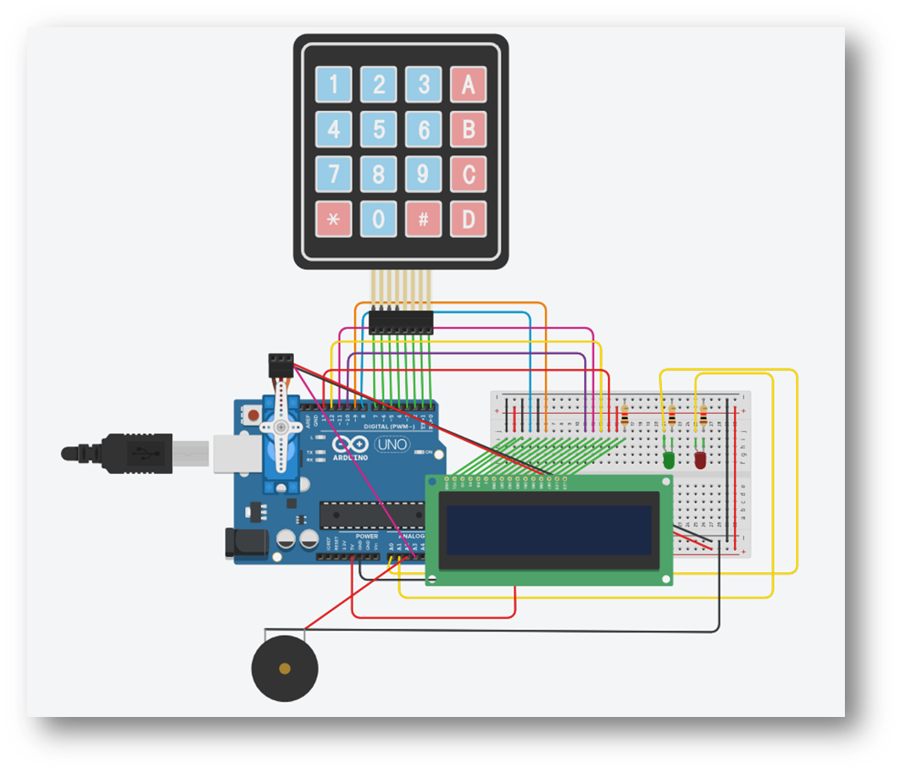

*Проект на Никол Янкова*

**Съдържание:**

1. *Описание на проекта*
2. *Блокова схема*
3. *Електрическа схема*
4. *Списък съставни части*
5. *Сорс код – описание на функционалността*
6. *Заключение*

*1. Описание на проекта*

В началото на кода се заделя памет за променливите и масивите. След това в setup функцията се инизиализират определените пинове като изход и отиваме в метода CloseDoor. В loop функцията се подават паролите и проверяваме дали зададената парола е идентична с нашата. При вярно въведена парола отиваме в метода OpenDoor и се включва зеленият светодиод. Ако паролата е грешна, тогава ни изписва Invalid password,светва червеният светодиод и LCD визуализара колко опита са ни останали. Общо опитите са три, ако минем тази бройка се включва алармата.

*2. Блокова схема*

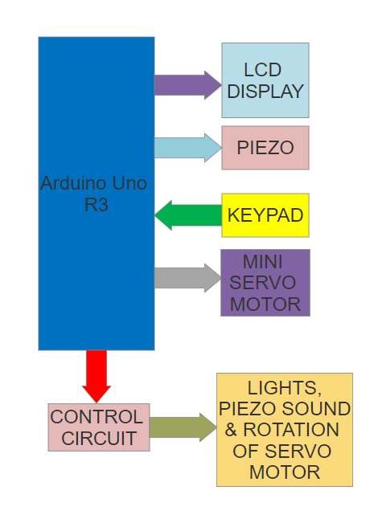

*3. Електрическа схема*

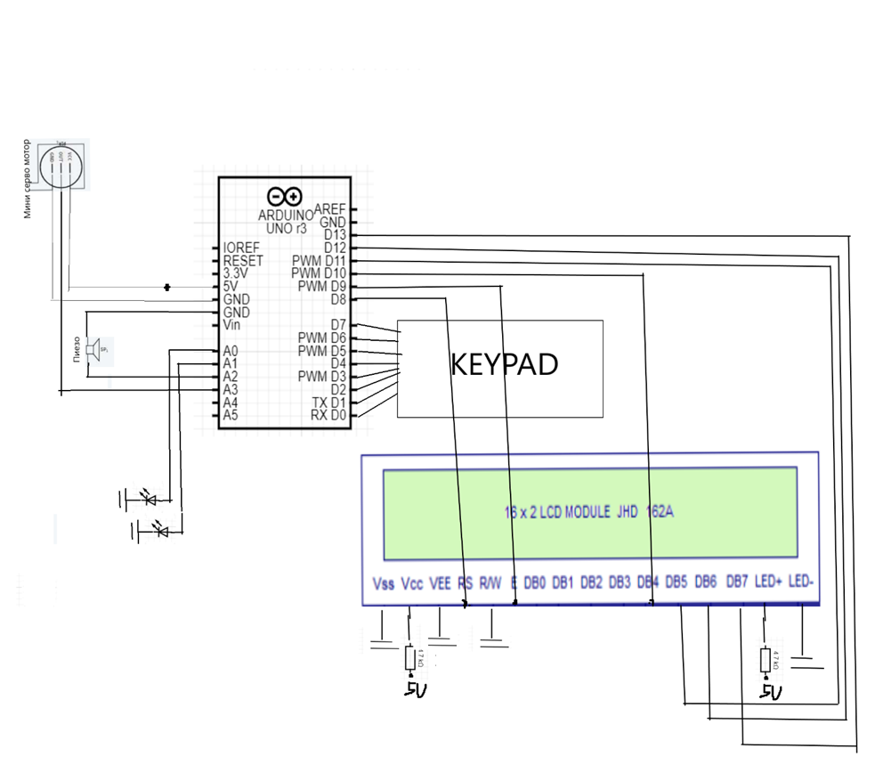

*4. Списък на съставните части*

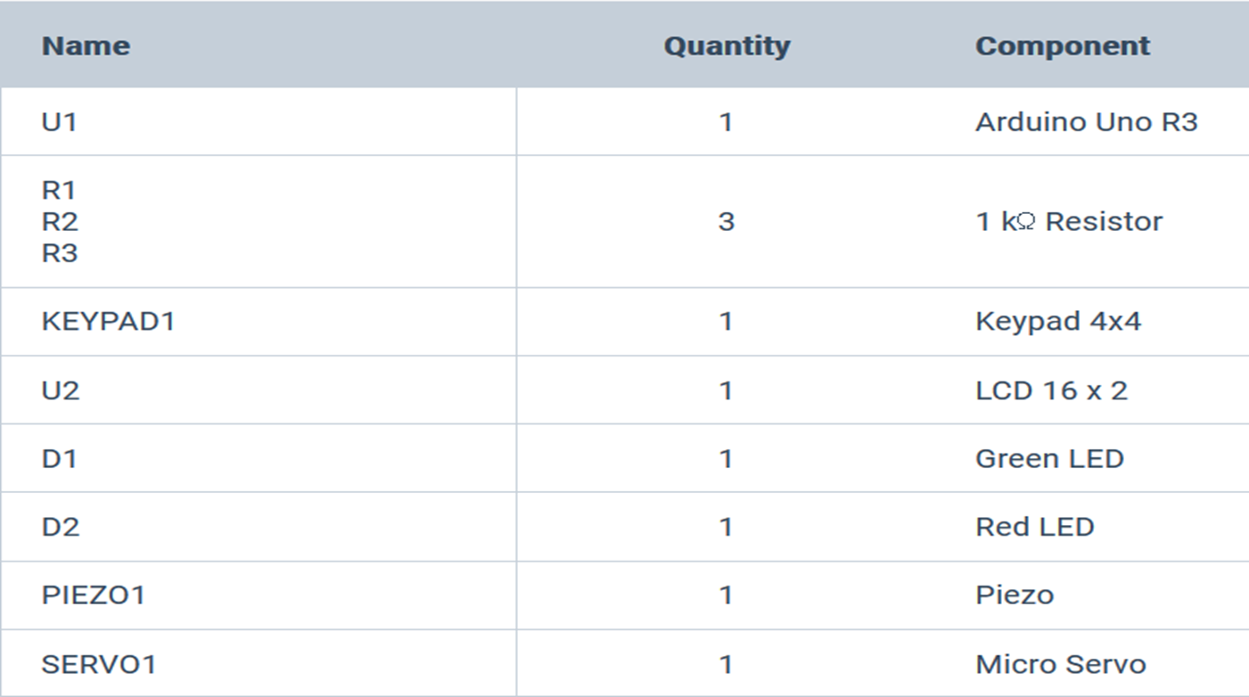

*5. Сорс код – описание на функционалността*

#include <Servo.h>

#include <Keypad.h>

#include <LiquidCrystal.h>

int a=0,b=0,c=0,d=0;

int var=0;

int C1=1,C2=2,C3=3,C4=4;

char f='*';

LiquidCrystal lcd(8,9,10,11,12,13);

const byte ROWS=4;

const byte COLS=4;

int count=0,incorrect=0; //Сигурност само на 3 опита.

int test=3; //Предупреждение да разберете колко опити ще са необходими

char keys[ROWS][COLS]={

{'1','2','3','A'},

{'4','5','6','B'},

{'7','8','9','C'},

{'*','0','#','D'}

};

byte rowPins[ROWS]={7, 6, 5, 4};//connect to the row pinouts of the keypad

byte colPins[COLS]={3,2,1,0};//connect to the column pinouts of the keypad

int LCDRow=0;

Keypad keypad=Keypad(makeKeymap(keys),rowPins,colPins,ROWS,COLS);

int opendoor=1;

int pos=0;

Servo servo;

const int servoPin=A3;

void setup()

{

lcd.begin(16,2);

pinMode(A0, OUTPUT);

pinMode(A1,OUTPUT);

pinMode(A2,OUTPUT);

noTone(A2);

servo.attach(servoPin);

CloseDoor();

}

void loop()

{

digitalWrite(13,LOW);

char key = keypad.getKey();// Read the key

if(key)

{

lcd.setCursor(6+var,1);

lcd.print(key),lcd.setCursor(6+var,1),lcd.print(f);//отпечатва символа * на LCD

key=key-48;//49("1")=49("1")-48;=>1("") //https://www.arduino.cc/en/Reference.KeyboardWrite

//or 52('4')=52('4')-48=4;ако не вадим то при запазването на паролата ще се запази ascii символа,но не и подаденото число

var++; //съхранение на всички случаи на превключвателя

switch(var){

case 1:

a=key; //запаметете първата цифра за паролата

break;

case 2:

b=key; //запамете втората цифра за паролата

break;

case 3:

c=key; // съхранява третата цифра за паролата

break;

case 4:

d=key; //съхранява четвъртата цифра за паролата

delay(100);

if(a==C1 && b==C2 && c==C3 && d==C4){//ако a, b, c, d са същите, както е посочено по-горе в пропуска тогава

lcd.clear();

lcd.setCursor(4,0);

lcd.print("Password");

lcd.setCursor(5,1);

lcd.print("Valid");

digitalWrite(A0,HIGH);//Зелен светодиод светва

OpenDoor();

delay(1000);

lcd.clear();

digitalWrite(A0,LOW);//Зелен светодиод не свети

}

else{

lcd.clear();

lcd.setCursor(4,0);

lcd.print("Password");

lcd.setCursor(4,1);

lcd.print("Invalid");

digitalWrite(A1,HIGH); //Червен светодиод светва

delay(1000);

lcd.clear();

digitalWrite(A1,LOW); //Червен светодиод не светва

}

//------Сигурност при трите провала-------------------//

if(a==C1 && b==C2 && c==C3 && d==C4){

count=0;//Ако е правилно, променливата не се променя

test=3;//И променливото предупреждение остава на 3

}

else{

count ++; //1 стойност се добавя към променливи времена

test --; //1 стойност се намалява с променливо предупреждение. докато достигне 0

lcd.setCursor(2,0);

lcd.print("Left: ");

lcd.setCursor(13,0);

lcd.print(test); // печат или брой на останалите възможности

lcd.setCursor(2,1);

lcd.print("Opportunity");

delay(1000);

if(test==0){

lcd.clear();

lcd.setCursor(5,0);

lcd.print("Alarm");

lcd.setCursor(4,1);

lcd.print("Activate");

}

delay(300);lcd.clear();

}

while(count>=3)

{ //когато стигним до 3 грешни опита, piezoto се вкл

for(int hz = 440; hz < 1000; hz++)

{

tone(A2, hz, 50);

delay(5);

}

for(int hz = 1000; hz > 440; hz--)

{

tone(A2, hz, 50);

delay(5);

}

noTone(A2);

lcd.setCursor(1,0),lcd.print("Signal to 112");//Signal for police

lcd.setCursor(4,1),lcd.print("Violators");

digitalWrite(A1,HIGH); //включете червения светодиод

delay(500);

lcd.clear();

digitalWrite(A1,LOW);

delay(500);

digitalWrite(A2,LOW);

noTone(A2);//stop sound

var=0;

lcd.clear();

break;

}

digitalWrite(A2,LOW);

noTone(A2);

var=0;

lcd.clear();

break;

}

}

if(!key)

{

CloseDoor();

digitalWrite(A2,LOW);

noTone(A2);

lcd.setCursor(0,0),

lcd.print("Enter password:");

}//начално съобщение

delay(2);

}

void CloseDoor(){

if(opendoor==0) return;

for(pos=100;pos>=15;--pos)

{

servo.write(pos);

delay(15);

}

opendoor=0;

}

void OpenDoor(){

if(opendoor==1)return;

for(pos=15;pos<=100;++pos)

{

servo.write(pos);

delay(15);

}

opendoor=1;

}

*6. Заключение*

*Проектът си има както положителни, така и отрицателни страни. За в бъдеще може да се измисли потребителя сам да си създава паролата.*